平成30年度 明石高専産学連携交流会 総会 議事録

１ 日 時 平成30年7月13日（金） 15時～15時40分
２ 場 所 明石工業高等専門学校 3階 大会議室
３ 出 席 31社、委任状 30社の61社
４ 配布資料 総会資料一式、公益財団法人神戸市産業振興財団関係の資料

司会：友久誠司氏
- 開会の辞
司会 友久氏により開会が宣言された。
- 挨拶
金田明石高専産学連携交流会会長、笠井明石高専校長の挨拶のあと、泉明石市長の祝辞（澤田氏の代読）および来賓の穐原明石市議会議長の挨拶があった。
続いて、司会者より会則により議長を会長に委嘱することが報告された。
金田議長により以下の議事の進行がなされた。
- 議事
- 第１号議案 平成29年度事業報告（案）および第2号議案 平成29年度会計報告（案）について
澤田俊郎氏により説明が行われた。
その後、監査の藤原氏（日新信用金庫）による会計監査報告がなされた。
出席者の拍手により承認された。
- 第3号議案 平成30年度事業計画（案）および第4号議案 平成30年度予算（案）について
澤田氏により説明がなされ、出席者の拍手により承認された。

金田議長の審議の協力に対する謝意のあと、司会の友久氏より総会議事録署名人として吉川 悟氏と西川 勉氏が選任され、その後、閉会が宣言された。

平成30年7月 日

議事録署名人 印

議事録署名人 印

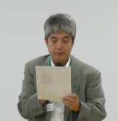
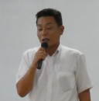
金田 会長 笠井 校長 穐原 明石市会議長
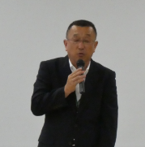

金田会長 笠井明石高専校長 尾倉明石市議会副議長

明石高専 産学連携交流会 特別講演会
（講演部会担当）
司会：角野嘉則 部会長
１. 日 時 平成30年7月13日（金） 15時50分～16時50分
２. 場 所 明石工業高等専門学校 3階 大会議室
３. 参加者数 38名
４. 講演
講 師 明石高専電気情報工学科教授
講演題目「USBメモリが危ない！ストレージの脆弱性とセキュリティ対策」
概 要
本講演会で紹介するセキュリティは、 普段、私たちが使用するUSBメモリや、携帯電話・タブレット端末のデータ記憶用SDカードを対象としています。
殆どのユーザは気づいていませんが、深刻な脆弱性が潜んでいます。 これはUSBメモリを構成するある部品の物理構造に起因するデータ消去に関する脅威です。脅威を完全に回避することは困難ですが、脆弱性を知り、ユーザ自身による対策が肝要です。講師の研究領域であるIoTストレージのセキュリティについて分かり易く説明します。
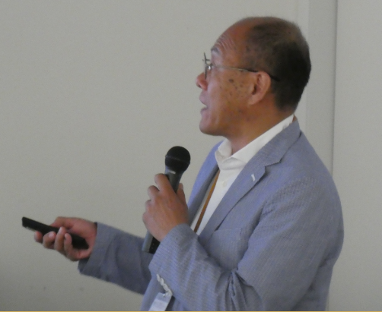

井上 一成 氏

明石高専 産学連携交流会 平成30年度第一回企業PR会
（技術部会担当）
司会：澤田俊郎氏
１. 日 時 平成30年7月13日（金） 17時00分～17時20分
２. 場 所 明石工業高等専門学校 3階 大会議室
３. 参加者数 40名
４. 発 表
神戸市産業振興財団 ものづくり支援課長 金田弘義氏
「神戸市産業振興財団の業務内容について」
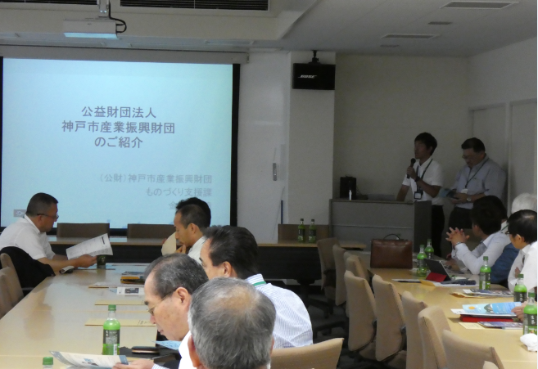

金田 弘義 氏

明石高専 産学連携交流会 交流会
司会：澤田俊郎氏
１. 日 時 平成30年7月13日（金） 17時30分～18時30分
２. 場 所 明石工業高等専門学校 学生食堂
３. 参加者数 36名
４. 開会の挨拶
副会長 明石高専テクノセンター長 教授 中西 寛氏
閉会の挨拶
相談役 明石高専都市システム工学科教授 神田佳一氏

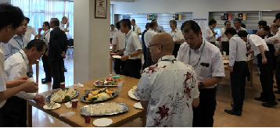

交流会の状況

